Pressemitteilung ifm-pm 763/1123
Fachgebiet: Unternehmensnews

ifm erhält für den Standort Sibiu die Auszeichnung Fabrik des Jahres in der Kategorie Hervorragende Serienfertigung

Essen, 27. November 2023 – Bereits seit 1992 verleiht A.T. Kearney gemeinsam mit der europäischen Wirtschaftszeitschrift Produktion den Award „Fabrik des Jahres“. Der Wettbewerb, der Spitzenreiter im Bereich der Fertigung identifiziert, gilt als einer der renommiertesten Industrie-Wettbewerbe in Europa. Für das Jahr 2023 gewinnt ifm für die Fertigung im rumänischen Sibiu den Award in der Rubrik „Hervorragende Serienfertigung“. Die Auszeichnung wurde von den Verantwortlichen bei ifm natürlich begeistert aufgenommen. „Die Jury hat uns insbesondere im Bereich Agilität als herausragend bewertet“, freut sich Ralf Mitterer, der für den Standort in Sibiu verantwortliche Location Manager von ifm: „Das reflektiert, wie gut wir durch die Pandemie und die Rohmaterialkrise gekommen sind.“ Der Standort habe die Zeit gut genutzt, um sich flexibler aufzustellen und konnte sich über die Supply Chain verbessern. Der Wettbewerb ist stark auf Firmenkennzahlen und Indikatoren ausgerichtet, die einen sehr guten Überblick über den Zustand und die zeitliche Entwicklung geben. So würdigte die Jury das Streben nach kontinuierlicher Verbesserung. „Das bezieht sich zum einen auf die Verbesserung unserer KPI´s“, so Mitterer, „und zum anderen auf unsere Bemühungen, in vielen anderen Bereichen besser zu werden.“ Ein weiterer positiver Aspekt für die Jury war das kleine Softwareteam, das für lokale Projekte am Standort Sibiu zur Verfügung steht.
Sibiu ist als Universitätsstadt einer der größten Innovations- und Technologietreiber für die Region, ifm ist mit über 650 Beschäftigten einer der wichtigsten Arbeitgeber im Umkreis. Für das Traditionsunternehmen war dies der Anlass, den Standort im vergangenen Jahr mit einer neuen Fabrik inklusive Headquarter für den Vertrieb zu erweitern.
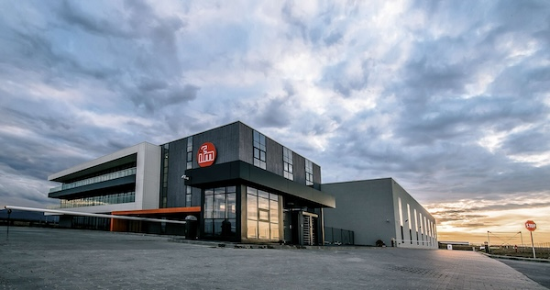 | ifm-pm 763 Fabrik Sibiu.jpg  Die Fertigung im rumänischen Sibiu ist als Fabrik des Jahres ausgezeichnet worden.
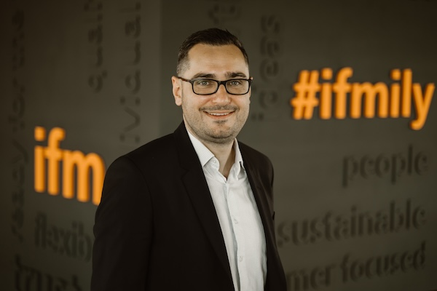 | ifm-pm 763 Ralf Mitterer.jpg  Ralf Mitterer, Location Manager bei ifm: „Die Jury hat uns insbesondere im Bereich Agilität als herausragend bewertet.“

Über die ifm-Unternehmensgruppe

Messen, steuern, regeln und auswerten – wenn es um wegweisende Automatisierungs- und Digitalisierungstechnik geht, ist die ifm-Unternehmensgruppe der ideale Partner. Seit der Firmengründung im Jahr 1969 entwickelt, produziert und vertreibt ifm weltweit Sensoren, Steuerungen, Software und Systeme für die industrielle Automatisierung sowie für SAP-basierte Lösungen für Supply Chain Management und Shop Floor Integration. Als einer der Pioniere im Bereich Industrie 4.0 entwickelt und implementiert ifm ganzheitliche Lösungen für die Digitalisierung der gesamten Wertschöpfungskette „vom Sensor bis ins ERP“. Heute zählt die in zweiter Generation familiengeführte ifm-Unternehmensgruppe mit mehr als 8.700 Beschäftigten zu den weltweiten Branchenführern. Dabei vereint der Mittelstandskonzern die Internationalität und Innovationskraft einer wachsenden Unternehmensgruppe mit der Flexibilität und Kundennähe eines Mittelständlers.

Redaktionsanfragen  Agentur Dr. Lantzsch  Jörg Lantzsch  Schwalbacher Str. 74  65183 Wiesbaden  www.drlantzsch.de  Tel.: 0611-205 93 71  E-Mail: j.lantzsch@drlantzsch.de | Kontakt  ifm electronic gmbh  Friedrichstr. 1  45128 Essen  www.ifm.com  Tel.: 0201-24 22-0  Fax.: 0201-24 22-1200  E-Mail: presse@ifm.com

